
黄冈市2022年初中学业水平考试
道德与法治试卷
一、单项选择题
1. 2021年9月，“留虾女孩”的视频感动了无数网友。为了让做完手术的妈妈补身子，女孩经常把学校午餐里的虾、牛奶、水果等平常在家很少吃到的东西带给妈妈吃。”留虾女孩的故事告诉我们（ ）
①父母是我们身心的寄居之所 ②“孝”是中国家庭文化的重要精神内涵
③要弘扬中华民族孝亲敬长的传统美德 ④孝敬父母要体现在日常行为之中
A. ①②③ B. ①②④ C. ①③④ D. ②③④
【答案】D
【解析】
【详解】本题考查孝亲敬长。
②③④：孝亲敬长是中华民族的传统美德。题干中“留虾女孩”的行为令人感动，“孝”是中国家庭文化的重要精神内涵，要弘扬中华民族孝亲敬长的传统美德，孝敬父母要体现在日常行为之中，故②③④正确；
①：家是我们身心的寄居之所，故排除①；
故本题选D。
2. 生命是宝贵的。守住生命，我们才有感受四季的冷暖变换，体验生活的千姿百态，追求人生幸福的种种可能。守护生命，要求我们远离毒品等有害物质。在国际禁毒日到来之际，某校开展了“珍爱生命，远离毒品”的主题宣传活动，以下标语不符合活动主题的是（ ）
A. 洁身自爱，拒绝尝试 B. 守护健康，抵制毒品
C. 满足好奇，绝不多吸 D. 拒绝诱惑，加强防护
【答案】C
【解析】
【详解】本题考查生命的相关知识。
ABD：开展“珍爱生命，远离毒品”主题活动，要求我们洁身自爱、拒绝尝试；守护健康、抵制毒品；拒绝诱惑、自我保护，ABD不符合题目要求；
C： 吸毒危害身心健康，属于违法行为，面对毒品，满足好奇绝不多吸，是错误的行为，不符合活动主题 ，C符合题目要求；
故本题选C。
3. 2022年2月6日晚上，无数中国人见证了中国铿锵玫瑰的绽放——中国女足时隔16年后重夺亚洲杯冠军，她们赢得了比赛，也赢得了国人的尊重和敬意。亚洲杯冠军这一目标的实现离不开女足姑娘们每—个人的努力付出，更离不开女足姑娘们团队配合的集体力量。材料说明（ ）
①个人的力量是分散的、有限的
②个人利益与集体利益本质上是一致的
③集体的力量来源于成员共同的目标和团结协作
④集体只要精诚团结，就可以实现任何目标
A. ①② B. ②③ C. ①③ D. ②④
【答案】B
【解析】
【详解】本题考查个人与集体的相关知识。
①：个人的力量是分散的、有限的与题意无关，①错误；
②③：本题通过亚洲杯冠军这一目标的实现离不开女足姑娘们每—个人的努力付出，更离不开女足姑娘们团队配合的集体力量。这体现了团结的力量，告诉我们集体的力量是强大的，它来源于成员共同的目标和团结协作，个人利益与集体利益本质上是一致的，②③正确；
④：集体只要精诚团结，就可以实现任何目标太绝对，④错误；
故本题选B。
4. 2021年8月20日，十三届全国人大常委会第三十次会议表决通过的《中华人民共和国个人信息保护法》第一条规定：为了保护个人信息权益，规范个人信息处理活动，促进个人信息合理利用，根据宪法，制定本法，我们从以上材料中可以读出的正确信息有（ ）
①我国实行人民代表大会制度
②全国人大常委会行使了立法权
③宪法是其他法律的立法基础和立法依据
④个人信息保护法是保护公民隐私权的根本法
A. ①②③ B. ①②④ C. ②③④ D. ①③④
【答案】A
【解析】
【详解】本题考查宪法、人大的职权、根本政治制度。
①②③：十三届全国人大常委会第三十次会议表决通过的《中华人民共和国个人信息保护法》，体现了我国实行人民代表大会制度，全国人大常委会行使了立法权；“根据宪法，制定本法”体现了宪法是其他法律的立法基础和立法依据，故①②③正确；
④：宪法是保护公民隐私权的根本法，故排除④；
故本题选A。
5. 观察漫画《“硬指标”》，下列理解正确的是（ ）
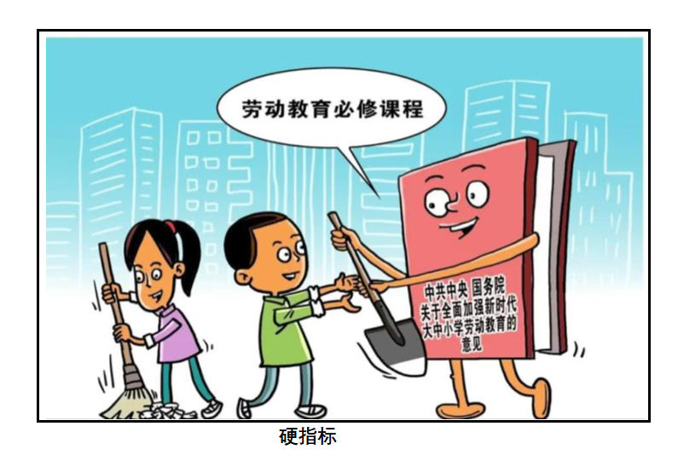
A. 劳动仅仅是成年公民的义务 B. 该规定违背了未成年人保护法
C. 中小学生应该以劳动为主 D. 劳动既是公民的权利又是公民的义务
【答案】D
【解析】
【详解】本题考查劳动的相关知识。
D：国家高度重视劳动，劳动是幸福的源泉。题干中，“劳动教育必须课程”有利于学生增强劳动意识。劳动既是公民的权利又是公民的义务，故D正确；
A：劳动是每个公民的义务，故排除A；
B：“劳动教育必须课程”这规定并没有违背未成年人保护法，故排除B；
C：中小学生应该以学习为主，故排除C；
故本题选D。
6. 厘清概念之间的关系，是学好道德与法治课的一个重要方法，下列图示关于概念之间的关系理解正确的有（ ）
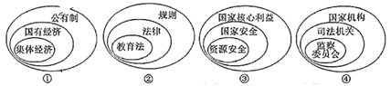
A. ①② B. ①③ C. ②③ D. ③④
【答案】C
【解析】
【详解】本题考查公有制经济、规则、国家核心利益、国家机构等相关知识。
①：公有制包括国有经济和集体经济，其中国有经济和集体经济是并列关系，故排除①；
②：规则包含法律，法律包含教育法，故②正确；
③：国家核心利益包含国家安全，国家安全包含资源安全等，故③正确；
④：国家机构包含司法机关、监察委员会，其中司法机关和监察委员会是并列关系，故排除④；
故本题选C。
7. 2022年3月23日，“天宫课堂”第二课在中国空间站开讲，神舟十三号乘组航天员翟志刚、王亚平、叶光富相互配合进行授课，采取天地对话方式进行。由航天员在轨演示太空“冰雪”实验、液桥演示实验、水油分离实验、太空抛物实验等，介绍与展示空间科学设施。此次授课活动（ ）
①表明我国在科技创新领域已经达到了世界最先进水平
②彰显了我国的国家实力及实现高水平科技自立自强的底气
③说明科技创新是决定当代中国命运的关键抉择
④进一步增强了我们的爱国热情和民族自豪感，坚定了民族自信
A. ①② B. ①④ C. ②③ D. ②④
【答案】D
【解析】
【详解】本题考查创新的相关知识。
②④：国家高度重视创新。题干中，我国在航天领域取得了一些成就，这彰显了我国的国家实力及实现高水平科技自立自强的底气，进一步增强了我们的爱国热情和民族自豪感，坚定了民族自信，故②④正确；
①：我国在科技创新领域还未达到世界最先进水平，故排除①；
③：改革开放是决定当代中国命运关键抉择，故排除③；
故本题选D。
8. 下列人物的言行所体现的社会主义核心价值观对应正确的是（ ）
人物言行 | 价值准则
①孟晚舟回国后发表感言：“有五星红旗的地方，就有信念的灯塔。如果信念有颜色，那一定是中国红！” | 爱国
②顾诵芬作为我国飞机空气动力设计的奠基人，对事业要求极严，常常告诉同事必须心无旁骛，干好自己的飞机设计。 | 敬业
③内蒙古牧民廷·巴特尔毫不保留地将增产增效、科学畜养、生态保护等经验传授给牧民，带领牧民增产增收。 | 诚信
④2021年12月7日，王明英通过多种途径找到欠款人并归还17年前因为工厂倒闭所欠的1万元款项。 | 友善

A. ①② B. ①③ C. ②③ D. ②④
【答案】A
【解析】
【详解】本题考查社会主义核心价值观。
①：孟晚舟回国后发表的感言体现了爱国，故①正确；
②：顾诵芬对事业要求极严，干好自己的飞机设计，这体现了敬业，故②正确；
③：廷·巴特尔毫不保留地将增产增效、科学畜养、生态保护等经验传授给牧民，这体现了友善，故排除③；
④：王明英通过多种途径找到人并归还17年前因为工厂倒闭所欠的1万元款项，这体现了诚信，故排除④；
故本题选A。
9. 2022年北京冬奥会开幕式上以“不点火”代替“点燃”，主火炬在奥运历史上首次使用“微火”方式。北京冬奥会举办期间八成以上交通用车为新能源车辆、造雪融化的雪水经净化处理后实现再利用……。对此，以下说法正确的是（ ）
①中国向世界传递了低碳、环保的绿色奥运理念
②中国积极践行新发展理念，已建成美丽中国
③我国坚持节约资源和保护环境基本国策
④我国积极走生态优先，绿色低碳的高质量发展道路
A. ①②④ B. ①③④ C. ①②③ D. ②③④
【答案】B
【解析】
【详解】本题考查绿色发展的相关知识。
①③④：国家高度重视生态文明建设。题干中，北京冬奥会开幕式上主火炬在奥运历史上首次使用“微火”方式，北京冬奥会举办期间八成以上交通用车为新能源车辆等，这些体现了中国向世界传递了低碳、环保的绿色奥运理念，我国坚持节约资源和保护环境的基本国策，我国积极走生态优先，绿色低碳的高质量发展道路，故①③④正确；
②：中国还未建成美丽中国，故排除②；
故本题选B
10. “‘青山一道同云雨，明月何曾是两乡’。让我们携起手来，站在历史正确的一边，站在人类进步的一边，为实现人类永续和平发展、为推动构建人类命运共同体而不懈奋斗，”国家主席习近平在中华人民共和国恢复联合国合法席位50周年纪念会上的这段讲话体现了（ ）
A. 中国彰显大国力量，主导世界事务
B. 中国作为发达国家，致力于成为全球发展的贡献者
C. 中国着眼于时代发展大势，为全球治理提出中国方案
D. 中国掌握世界话语权，决定国际关系变化与发展
【答案】C
【解析】
【详解】本题考查世界舞台上的中国。
C：我国是负责任的大国，积极承担国家责任。题干中，我国为实现人类永续和平发展、为推动构建人类命运共同体而不懈奋斗，体现了中国着眼于时代发展大势，为全球治理提出中国方案，故C正确；
A：中国不能主导世界事务，故排除A；
B：中国是发展中国家，不是发达国家，故排除B；
D：中国不能决定国际关系的变化与发展。故排除D；
故本题选C。
二、非选择题
11. 【明确责任，与法同行】
2021年10月23日，十三届全国人大常委会第三十一次会议表决通过了《中华人民共和国家庭教育促进法》，该法自2022年1月1日起施行。
《中华人民共和国家庭教育促进法》第二章第十四条规定，父母或者其他监护人应当树立家庭是第一个课堂、家长是第一任老师的责任意识，承担对未成年人实施家庭教育的主体责任，用正确思想、方法和行为教育未成年人养成良好思想，品行和习惯。
（1）十三届全国人大常委会表决通过《中华人民共和国家庭教育促进法》体现了法律的什么特征？该法律的颁布强化了对未成年人的哪一保护？简要说明这一保护的重要性。
（2）上述材料表明父母教育子女的责任来自于哪里。父母有育人之责，但更重要的是未成年人要对自己负责，原因有哪些？
【答案】（1）法律是由国家制定或认可的；家庭保护：重要性；①家庭是未成年人保护的第一个阵地；②家庭保护是未成年人保护的基础。
（2）法律规定；①作为社会的一员，我们每个人先要对自己负责；②只有对自己负责的人，才能使自己的潜能得到充分挖掘和发挥；③才能有资格，有能力、有信心承担起时代和国家所赋予的使命；④只有人人认识自己扮演的角色，承担应尽的责任，才能构建各尽所能，各得其所而又和谐相处的社会。
【解析】
【分析】考点考查：法律特征、家庭保护、责任的相关知识
能力考查：调动和运用知识、描述和阐述事物
核心素养：法治观念、责任意识
【小问1详解】
第一步：审设问，明确主体、作答范围及作答角度。
本题的设问主体为国家， 需要运用法律的特征、家庭保护的有关知识，从措施类习题的角度进行作答。
第二步：审材料，提取关键词，链接教材知识。
关键词①十三届全国人大常委会表决通过《中华人民共和国家庭教育促进法》→法律是由国家制定或认可的。
关键词②：父母或者其他监护人应当树立家庭是第一个课堂、家长是第一任老师的责任意识→家庭保护。
关键词③：家庭保护的重要性→家庭保护是未成年人保护的基础。
第三步：整合信息，组织答案。
【小问2详解】
第一步：审设问，明确主体、作答范围及作答角度。
本题的设问主体为公民个人， 需要运用责任的有关知识，从措施类习题的角度进行作答。
第二步：审材料，提取关键词，链接教材知识。
关键词①：父母承担对未成年人实施家庭教育的主体责任→责任来源于法律规定。
关键词②：对自己负责→有对自己负责的人，才能使自己的潜能得到充分挖掘和发挥。
第三步：整合信息，组织答案。
12. 【两个百年庆典年，使命在肩】
材料一 2021年是中国共产党百年华诞，7月l日，习近平总书记在庆祝中国共产党成立100周年大会上强调；一百年前，中国共产党的先驱们创建了中国共产党，形成了坚持真理、坚守理想，践行初心，担当使命，不怕牺牲，英勇斗争，对党忠诚、不负人民的伟大建党精神，这是中国共产党的精神之源。一百年来，中国共产党弘扬伟大建党精神，在长期奋斗中构建起中国共产党人的精神谱系。
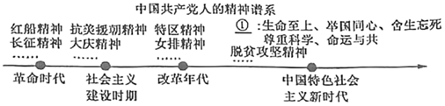
（1）请在图中的横线①处填上合适的内容，图示内容体现了中华民族精神的什么品格？这一精神的核心是什么？
材料二 2022年5月10日，在庆祝中国共产主义青年团成立100周年大会上，习近平总书记强调：青春孕育无限希望，青年创造美好明天。一个民族只有守望青春、永葆青春，才能兴旺发达。奋斗是青春最亮丽的底色，行动是青年最有效的磨砺。实现中国梦是一场历史接力赛，当代青年要在实现民族复兴的赛道上奋勇争先。
（2）“实现中国梦是一场历史接力赛”请你谈谈实现中华民族伟大复兴中国梦的做法。
（3）请结合习近平总书记的讲话，以“奋斗是青春最亮丽的底色，行动是青年最有效的磨砺”为主题，写一段青春寄语。
【答案】（1）抗疫精神；中华民族精神具有与时俱进的品格；爱国主义。
（2）①实现中华民族伟大复兴的中国梦必须坚持中国共产党领导；②要统筹推进“五位一体”总体布局，协调推进“四个全面”战略布局、贯彻创新、协调、绿色、开放、共享的新发展理念；③实现中国梦必须走中国道路；④实现中国梦必须弘扬中国精神；⑤实现中国梦必须凝聚中国力量。
（3）青春是过去时，是现在时，更是未来时。今天，五四的号角依然在我们耳边轰鸣，催促我们向着中华民族伟大复兴的美好明天奋进。只要我们积极拥抱新时代、奋进新时代，就一定能让青春成为中华民族生气勃发、高歌猛进的持久风景，让青春在为祖国、为人民、为民族、为人类的奉献中焕发出更加绚丽的光彩。
【解析】
【分析】考点考查：中华民族精神内涵和表现，实现中国梦的途径，少年担当
能力考查：信息提取与分析能力，理解与运用能力
核心素养：政治认同，责任意识
【详解】（1）第一步：审设问，明确主体、作答范围及作答角度。
本题的设问主体为“中国共产党人”， 需要运用中华民族精神的内涵和表现的有关知识，从认识类习题的角度进行作答。
第二步：审材料，提取关键词，链接教材知识。
关键词①：生命至上、举国同心、舍生忘死、尊重科学、命运与共→联系抗疫精神。
关键词②：不同的历史时期中华民族精神的不同的表现→联系中华民族精神具有与时俱进的品格。
关键词③：中华民族精神的核心→联系爱国主义。
第三步：整合信息，组织答案。
（2）本题直接考查实现中华民族伟大复兴中国梦的途径，依据教材知识作答即可。
（3）本题为开放题，围绕青春和奋斗主题作答，言之有理即可。

